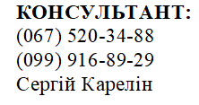
ОПИТУВАЛЬНИЙ ЛИСТ
«Гідроенергетичний аналіз ефективності організації систем водопостачання»

ВОДОНАПІРНІ НАСОСНІ СТАНЦІЇ ВНС № ____

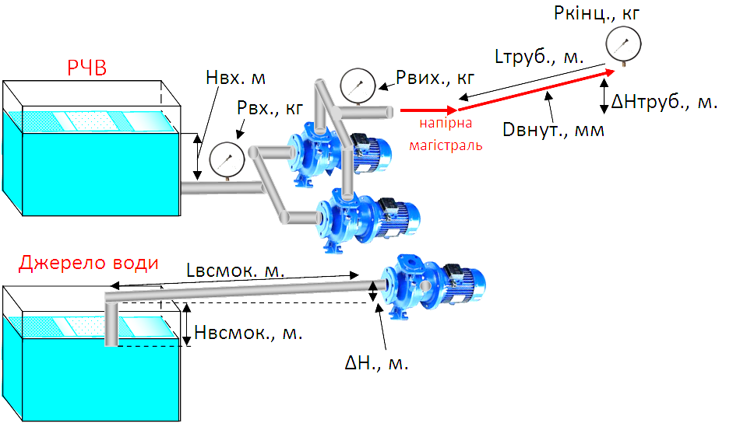
ДАТА ЗАПОВНЕННЯ:
ГРОМАДА/КП |  | Кількість абонентів / осіб | /
Населений пункт |  | Об’єм резервуара РЧВ, м³
ВНС № |  | Чи є лічильник води? | Так/Ні
Конт. тел. |  | Чи є лічильник електроенергії? | Так/Ні
Відповідальна особа |  | Є багато тарифний лічильник електроенергії? | 2-х, 3-х зонний Так/Ні
Вартість 1 кВт, грн. |  | Вартості тарифів, грн./кВт | Ніч - / Пік - /НеПік -

Марка  насосів |  | Продук-тивність,  Qном,  м³/год. | Напір,  Нном,  м. | Рном,  кВт*г | Іспож  А | ККД НА/  ККД Ел.дв,  % | Підпір води  Мін/Макс | Тиск вихідний заданий,  Рвих., bar. |  | Параметри всмоктування, якщо рівень води резервуара з водою нижче рівня осі насосу  (за наявності) |  |  |  | Наявність автоматики (ПЧ, ПП, Каскад, ТК,  Реле тощо) | Примітки  (10 кВ, 6 кВ, 0,4 кВ, особливості експлуатації)
 |  |  |  |  |  |  | Нвх.,  м. | День | Ніч | Нвсмок., м. | Lвсмок., м. | ΔН,  м. | Діаметр труби всмокту-вання, мм. | Наявність автоматики (ПЧ, ПП, Каскад, ТК,  Реле тощо) | Примітки  (10 кВ, 6 кВ, 0,4 кВ, особливості експлуатації)
1 |  |  |  |  |  | / | /
2 |  |  |  |  |  | / | /
3 |  |  |  |  |  | / | /
4 |  |  |  |  |  | / | /
5 |  |  |  |  |  | / | /

ВАЖЛИВО – Мінімальний та максимальний підпір води зазначається за умови знаходження рівня води в резервуарі РЧВ вище рівня осі насосу.
Параметри всмоктування зазначаються за умови, якщо рівень води в резервуарі нижче рівня осі насосу.

ЛИСТ 2 - ХАРАКТЕРИСТИКИ РОБОТИ ВОДОНАПІРНОЇ НАСОСНОЇ СТАНЦІЇ ВНС № ______________:
МІСЯЦЬ | Заданий тиск системи ДЕНЬ  Рвих.,  bar. | Заданий тиск системи  НІЧ  Рвих.,  bar. | Споживано  води  Q факт,  м³/  місяць | Споживано енергії  Р факт.  кВт*год.  /місяць | Час роботи насосів |  |  |  | Напірний трубопровід від насоса до напірного колектора з манометром (датчиком тиску) |  |  |  | Примітки  (особливості експлуатації, тип та діаметр арматури від насоса до манометра/датчика тиску, ін.)
 |  |  |  |  | Насос №1, год./  добу | Насос №2, год./  добу | Насос №3, год./  добу | Насос №4, год./  добу | Довжина,  Lтруб. | Внутр. діаметр,  Dвнут. | Перепад висот,  ΔНтруб | Матеріал труби
Січень
Лютий
Березень
Квітень
Травень
Червень
Липень
Серпень
Вересень
Жовтень
Листопад
Грудень

Графік середньої погодинної подачі води протягом доби
Години | 00 - 01 | 01 - 02 | 02 - 03 | 03 - 04 | 04 - 05 | 05 - 06 | 06 - 07 | 07 - 08 | 08 - 09 | 09 - 10 | 10 - 11 | 11 - 12 | 12 - 13 | 13 - 14 | 14 - 15 | 15 - 16 | 16 - 17 | 17 - 18 | 18 - 19 | 19 - 20 | 20 - 21 | 21 - 22 | 22 - 23 | 23 - 24
Q м³/год. зима
Q м³/год. літо
ВАЖЛИВО – надати реальні (а не розраховані) дані погодинного споживання води протягом доби в дні максимального (ЛІТО) та мінімального (ЗИМА) водоспоживання
проооо

